Verfasser der Aufgabe
Erstelldatum
Testmethode | Lesen
Niveau | b1
Testformat | Note Form Sentences
Themenbereich
Originaltitel

Geänderter Titel
Dateiname
Quelle: (Text)
Quelle: (Foto)
Wortzahl/Länge(min)

Version
an Schülern getestet
Ergebnis der Testung | zu leicht/passend/zu schwierig
von Muttersprachler korrigiert

Item | 1 | 2 | 3 | 4 | 5 | 6 | 7 | 8 | 9 | 10 | 11
Lösung:
Schüler 1
S2
S3
S4
S5
S6
S7
S8
S9
Summe

Lösung:

0
1 | (один ответ)
2
3
4
5
6
7
Задание по чтению

Прочитайте заметку о школьном обмене. Дополните начала предложений, стоящие в левой части таблицы (1-7), недостающей информацией. Впишите недостaющую информацию в правую часть таблицы, используя максимум 4 слова. Пример (0) уже выполнен.

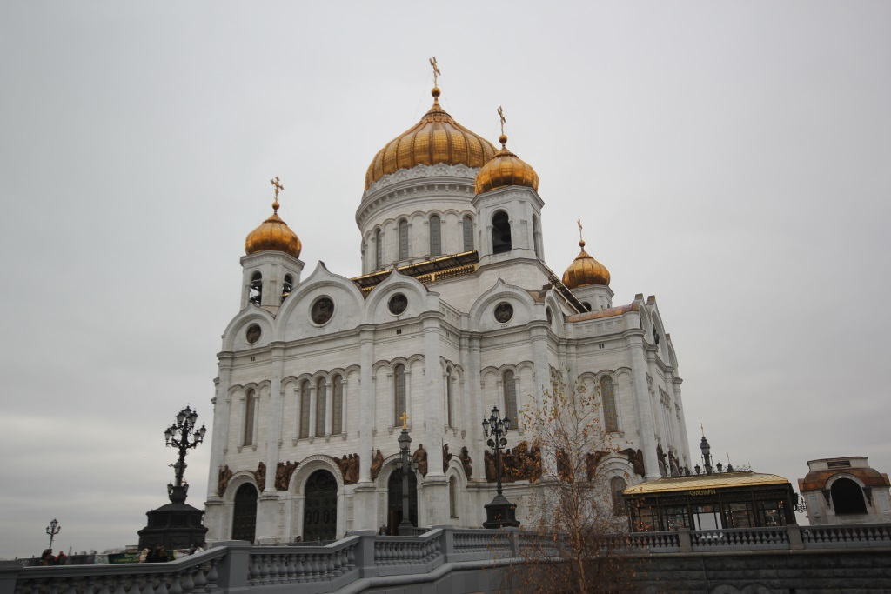
фото (51): ААПРЯЛ / текст: ААПРЯЛ

Обмен с Австрией

Многие из Вас изучают иностранный язык: английский или немецкий. Вы подумали уже о том, участвовать

0 | У меня всегда хорошее___. | настроение
1 | Он думает о ___.  (один ответ) | девушке
2
3
4
5
6
7

